Конспект урока по изобразительному искусству.
Информационная карта урока
ОС «Школа 2100»
Класс: 2а класс
Учитель: Юшина Наталья Сергеевна
Урок: изобразительное искусство
Тема урока: Какого цвета Родина? Осенний вернисаж.
Цель: познакомить детей с красотой осеннего пейзажа, учить рисовать по памяти и представлению.
Задачи: раскрыть роль искусства в понимании красоты природы; развивать образное видение, эстетическое восприятие в освоении мира; развивать воображение, творческую фантазию, умение работать с гуашью и акварелью; воспитывать у детей любовь и бережное отношение к родной природе, художественный вкус и потребность ориентироваться на духовные ценности народного искусства.
Оборудование: презентация к уроку, проектор, компьютер, методические таблицы, осень», И. И. Левитана «Золотая осень», плакат «Как растут деревья», запись фрагментов из фортепианного цикла П. И. Чайковского «Времена года».

Структура урока
1.Организационный момент.
2.Введение в проблему.
3.Работа по репродукции И.С.Остроухова «Золотая осень».
4. Дидактическая игра «Сказочные образы деревьев».
5.Физминутка.
6.Самостоятельная работа учащихся.
7.Рефлексия.

Использованы элементы образовательных технологий:
- исследовательской
- проблемного диалога
- игровой
- здоровьесберегающей
- информационно-коммуникативной

Ход урока
I. Организационный момент.
Добрый день, друзья!
Сегодня осень в гости к нам пришла.
Разноцветна, красива,
Всем пленительна на диво.
II. Беседа по теме урока.
Звучит музыкальный фрагмент «Сентябрь. Охота» П. И. Чайковского из цикла «Времена года».
Кружат листья над дорожкой,
Лес прозрачен и багрян…
Хорошо бродить с лукошком
Вдоль опушек и полян!
Мы идем, и под ногами
Слышен шорох золотой.
Пахнет влажными грибами,
Пахнет свежестью лесной. А. Болонс
Учитель. Какое чувство выражено в этом стихотворении? Подберите слова, описывающие красоту осеннего пейзажа.
- Русская природа – это часть нашей великой Родины. Вы знаете, что трава зеленая, небо синее, коровы не бывают фиолетовыми, зато луна часто бывает серебристо-белой. Все эти и многие другие цвета вам хорошо знакомы. А какого цвета наша Родина? (Ответы учащихся.)
- В слове «родина» собраны все цвета радуги и их оттенки. В нем слышим шелест листьев, полевых цветов и трав, звон колоколов, пение птиц, журчание ручьев.
- Сегодня на уроке мы отправляемся на осенний вернисаж.
Вернисаж (фр. vernissage – лакировка) – торжественное открытие художественной выставки (первоначально – день покрытия картин лаком перед открытием выставки).
- Какое настроение природы передал композитор звуками? Какие чувства пробудило в вас это музыкальное произведение? Какую картину, какое время года вы услышали, увидели? (Ответы учащихся.)
- Прекрасная мелодия П. И. Чайковского впитала в себя тихую печаль, задумчивость и цветовую палитру осени.
- Вспомните художников-пейзажистов, их картины об осенней красоте русской природы.
- Давайте поближе познакомимся с творчеством художника И. С. Остроухова.
- Илья Семенович Остроухов (1858–1929) принадлежит к замечательному поколению русских художников второй половины XIX века, таких, как В. А. Серов, М. А. Врубель, И. И. Левитан, М. В. Нестеров, В. М. Васнецов.
- И. С. Остроухов был не только видным живописцем, но и одним из крупнейших в России собирателем произведений искусства. Важной стороной его деятельности является многолетнее руководство Третьяковской галереей. С 1905 по 1913 г. Остроухов оставался на почетном посту председателя совета и был попечителем галереи, руководя пополнением крупнейшего собрания русской живописи.
- В постоянной экспозиции Третьяковской галереи находятся следующие произведения художника: «Золотая осень», «Первая зелень», «Сиверко».
- Рассмотрите картину И. С. Остроухова «Золотая осень». Какие чувства вы испытываете, глядя на нее? Какие звуки и запахи передает этот осенний пейзаж?
Ученики. Осень пылает кострами берез, золотыми россыпями светится земля. Осень – это сплетение радости и грусти. Радость – в дарах природы, в многоцветье красок. А грусть – пронзительная синева небес, в которой утопает золотой багрянец листвы, последний прощальный наряд природы, тревожный шорох листвы, птичьи стаи, улетающие в теплые края, бесконечность мелкого осеннего дождика.
Учитель. Как вы понимаете народную мудрость: «Осень всех наградила, все загубила»?
Ученики. Осень наградила нас желтыми и красными яблоками, синими сливами, холодным синим небом… Все загубила: серый дождь, черные мокрые ветви деревьев без золотого наряда.
Учитель. Что такое звук осени? Слышны ли в этом пейзаже звуки падающей листвы? А шорох листьев под ногами людей?
Ученики. Шуршат листья, прощаясь друг с другом и солнышком; поют грустную песню капли осеннего дождя; пахнет в осеннем парке сыростью и увядающей листвой.
Учитель. Назовите средства художественной выразительности, использованные в картине. (Ответы учащихся.)
В картине «Золотая осень» нашла свое выражение жизнеутверждающая сила пейзажей Остроухова. Картина по своему характеру представляет собой лесной или парковый пейзаж. В густой траве справа стоят два больших дерева. Золотая листва, среди которой выделяются широкие оранжевые листья клена, свешивается до земли. Навстречу ей из травы поднимаются многочисленные уже начинающие желтеть побеги. Слева видна дорожка, а за ней – группа деревьев с корявыми стволами и большими кронами. Богатейшая гамма золотисто-оранжевых тонов листвы контрастирует с темной сочной травой. Деревья второго плана написаны очень мягко и сдержанно. Это усиливает пространственность пейзажа. Прозрачное кружево листвы передано без лишней детализации, но за каждым пятном чувствуется точная форма листа или ветки. Пейзаж согрет большим чувством. В зеленой траве и золотой чаще деревьев есть дыхание жизни.
- Предлагаю вам послушать новеллу В. Пескова «Русская осень», в которой описано много зорких наблюдений писателя, помогающих увидеть красоту осенней природы.
В природе есть праздники. Ледоход. Первая зелень. Первый снег. Первые соловьи. Капель после больших морозов. И есть пора в году, когда земля надевает самые дорогие наряды. В эти дни, кажется, что земля начинает даже светиться. Вы замечали, наверно: идешь по лесу – свет! Думаешь, пятна солнца, а это два желтых клена стоят между елками. Теплый красный свет идет от осины. Березняки наполнены белым матовым и пронзительно-желтым светом. А глянет солнце – свет во стократ умножается. В такой час чувствуешь себя на земле именинником. Обостренный слух ловит дальнее теньканье птицы, замечаешь синюю струйку костра между ветками, замечаешь синий холод лесной речушки, стожки на поляне, никем не сорванный гриб. Заросли ежевики. Огонь рябины. Серебристые ниточки паутины на стержне за опушкой. Что ни шаг – новые краски.
- В картинах российской осени есть немного щемящей грусти. Но это светлая грусть, без которой невозможна большая любовь. Осенью мы лучше видим и глазом и сердцем. Прозрачные дали. Чиста и прозрачна вода в озерах. Чище и тоньше звучат резкие голоса птиц. Все устоялось и замерло для того, кажется, чтобы собраться с мыслями, полюбоваться на свое отражение в синей воде.
Таково состояние природы. Таково состояние и души человека, увидавшего осенний праздник цвета и тишины. В такой день особенно остро чувствуешь, что живешь, что ты частица этой земли и что тебе принадлежит эта земля.
Учитель. Что общего между впечатлениями, полученными от просмотра картины И. С. Остроухова, и слушания новеллы В. Пескова? (Ответы учеников.)
Учащиеся выполняют упражнение за учителем.
Листья все опали, (приседают)
Птицы улетели, (машут руками)
И в окно стучатся (движения кулачками)
Холод и метели.
Скоро в белых шубах (круговые вращения туловищем)
Будет весь наш сад.
Заметет качели (покачивание корпусом влево – вправо)
И прибрежный пляж.
III. Дидактическая игра «Сказочные образы деревьев».
Учитель. «В природе много чудес. Сколько бы ты ни жил на свете, природу до конца все равно не поймешь. Природа – это тайна, которую никогда не разгадать. Ни одного дня нет одинакового, ни одного листочка, природа бесконечна.
Разнообразие форм, цветов, оттенков – все в природе».
М. Пришвин
- Рассмотрите листья разных деревьев, цветы, полюбуйтесь ими, сравните их форму, размер, цвет.
- Обратите внимание на листья рябины. Как потрудилась природа, повторяя многократную форму листа! Это же можно наблюдать у акации, шиповника. Листочки похожи друг на друга. И все-таки они разные. В народе говорят: «На дереве лист на лист не приходится». Каждый листочек, травинка в природе – это чудо со своим настроением. Каждое дерево – это определенный образ со своим характером. Характер деревьев ярко выражен в устном народном творчестве. Отгадайте загадки и опишите характер деревьев.
В белом сарафане
Стала на поляне.
Летели синицы,
Сели на косицы.
(Береза.)
Что же это за девица:
Не швея, не мастерица,
Ничего сама не шьет,
А в иголках круглый год.
(Ель.)
Я из крошки-бочки вылез,
Корешки пустил и вырос.
Стал высок я и могуч,
Не боюсь ни гроз, ни туч.
Я кормлю свиней и белок –
Ничего, что плод мой мелок.
(Дуб.)
У меня длинней иголки, чем у ёлки.
Очень прямо я расту в высоту.
Если я не на опушке,
Ветви- только на макушке.
(Сосна.)

Осень в сад к нам пришла,
Красный факел зажгла.
Здесь дрозды, скворцы снуют
И, галдя, его клюют.
(Рябина.)
Ученики. У каждого дерева свой художественный образ: дуб – это великий русский богатырь, березка – тонкая, хрупкая девушка-красавица, ель – сильная русская женщина.
По плакату «Как растут деревья» учащиеся объясняют зависимость расположения ветвей и характер силуэта от породы дерева, от его «художественного образа».

Как растут деревья

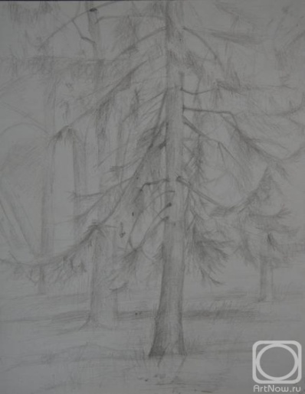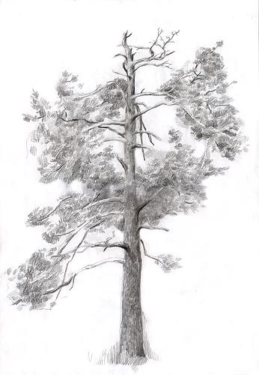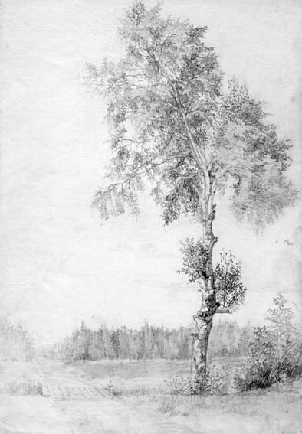
Ель Сосна Берёза

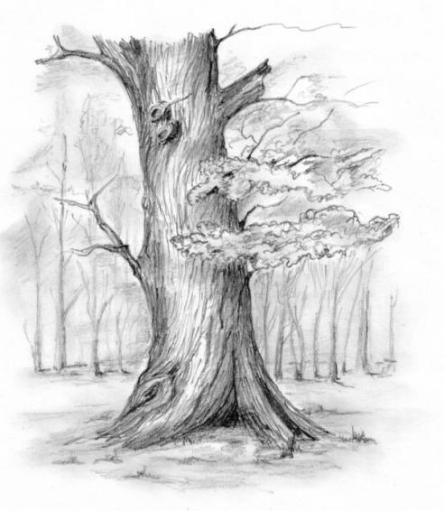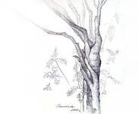
Дуб Рябина

- Мастер изображения предлагает вам в течение 5 минут изобразить на бумаге настроение, характер какого-либо дерева, то есть показать характер того человека, которого напоминает вам образ березы, осины, дуба и др.
Сказочные образы деревьев
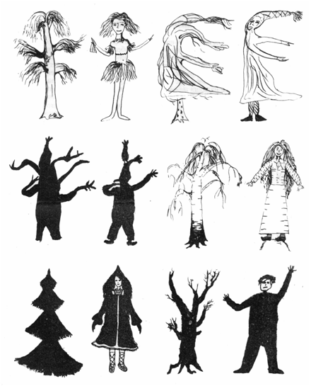
Учащиеся объясняют, почему они выбрали этот образ, какие средства выразительности живописи использовали в своей работе.
IV. Самостоятельная работа учащихся.
С целью усиления эмоционального восприятия детьми осеннего пейзажа звучит фрагмент из произведения П. И. Чайковского «Времена года».
1. Приемы рисования кистью.
– Вспомните, какие разные приемы рисования кистью используют художники при создании художественного образа. (Пятно, линия, раздельные мазки – длинные и короткие, точки.)
– Как с помощью различных приемов можно изобразить осенний пейзаж?
– Сделайте пробу деревьев разными мазками. Создайте композицию осеннего леса или парка.
– Придумайте свою композиционную схему. Гуашью или акварелью сочно, многоцветно напишите осенний пейзаж по памяти. Работаем приемом раздельного мазка или по сырой бумаге, без карандаша.
2. Алгоритм приема работы «по- сухому» с постепенным насыщением цвета:
– весь рисунок заливается слабым цветовым тоном, выражающим общий, основной цвет;
– затем повторным слоем цвет усиливается;
– рисунок насыщается цветом окончательно;
– завершается работа в цвете детальной проработкой рисунка красками.
3. Алгоритм приема работы «по- сырому»:
– вначале определяется и подбирается на палитре основной цвет;
– затем покрывают рисунок прозрачным цветом краски или увлажняют бумагу водой;
– не давая краске просохнуть, уточняют цвет, внося в основной тон различные цветовые оттенки, имеющиеся в оригинале;
– стволы и ветви деревьев оставляем незакрашенным. Позднее, когда рисунок высохнет, тонким концом мелкой кисти наносим на них нужный цвет.
V. Итог урока.
Оценка и демонстрация законченных работ.
Уборка рабочих мест.
Домашнее задание. Подготовить стихи о временах года. Вспомнить приемы работы в технике «бумажная пластика».

